Crédit Ouest France

Rentrée en musique à l'école Saint-Joseph
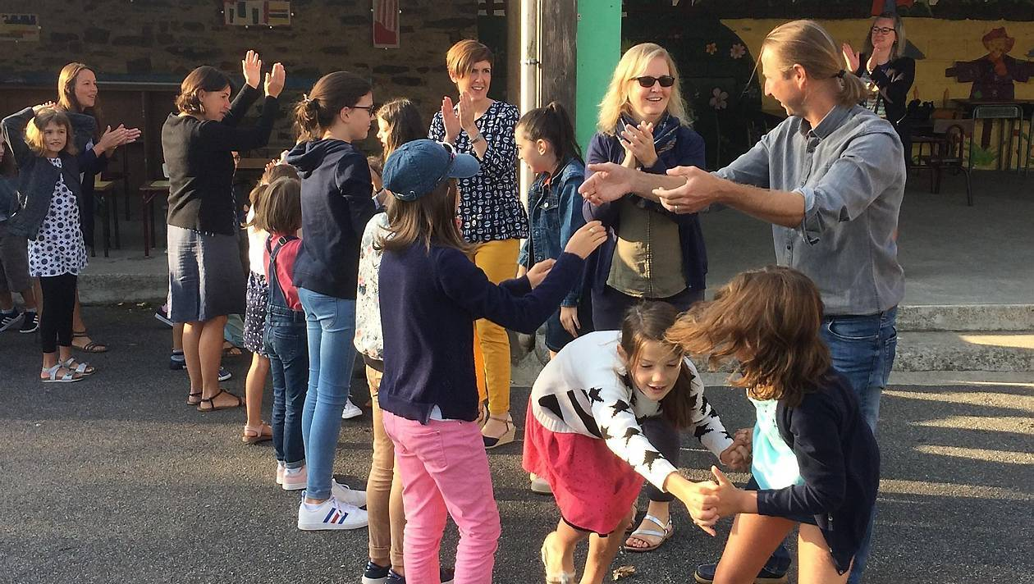

Lundi matin, les élèves de l'école Saint-Joseph ont fait leur rentrée. En présence des parents, des enseignants et du personnel, la directrice a donné un discours.
Un pot d'accueil était offert en même temps par les parents d'élèves. Avant d'entrer dans les classes, adultes et enfants ont dansé ensemble dans la cour. « Cette année, nous poursuivons le thème de la musique et notre projet pédagogique porte sur la maîtrise de la langue. Nous comptons pour cette rentrée 60 élèves, 22 en maternelle et 38 en primaire. Odile Renault enseigne aux maternelles, moi-même en CP-CE1-CE2 et Mikaëla Rivière en CE2-CM1-CM2, secondée le jeudi par Nolwenn Breton. Magali Tual est notre nouvelle enseignante spécialisée itinérante. Notre aide-maternelle est toujours Stessy Vandamme »,précise Nathalie Boulo.
Gaëtan Hay, président de l'Organisme de gestion de l'enseignement catholique (Ogec), était aussi présent. « Nous avons achevé la sécurisation du pourtour de l'école avec des grillages et réalisé l'entretien de l'aire de jeux. Une réflexion s'instaure sur la création d'une nouvelle classe à l'entrée de l'école », a-t-il souligné.
Émilie Jouvance, présidente de l'Association des parents d'élèves (Apel), recherche de nouveaux adhérents et invite à l'assemblée générale vendredi 19 octobre, à l'école.
Un loto sera organisé dimanche 14 octobre et une collecte de journaux aura lieu chaque premier samedi du mois devant l'école, de 9 h à 11 h.

